1. 错误类型定义

初始化储存相关错误信息，便于输出

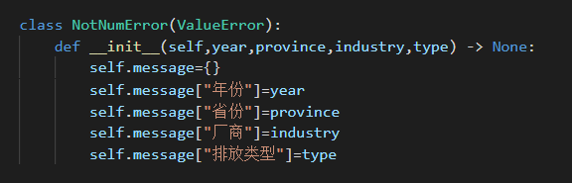

1. 数据分析类
2. 数据的加载和初始化

**对所有的excel文档进行加载读取，并储存在列表中。同时分别储存excel的表头数据，如城市，排放类型，工昌等数据，都用列表储存，方便后续的操作。**

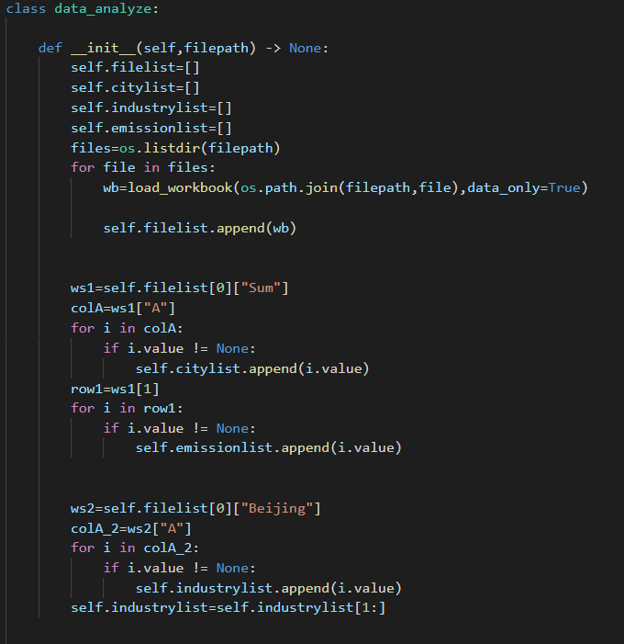

1. 时间分布分析

**根据输入的城市和排放的类型输出1997-2015年的CO2排放情况；在读取数据前判断表格内容是否为空，如果是抛出异常并且填入“0”，异常处理后再读取结果。**

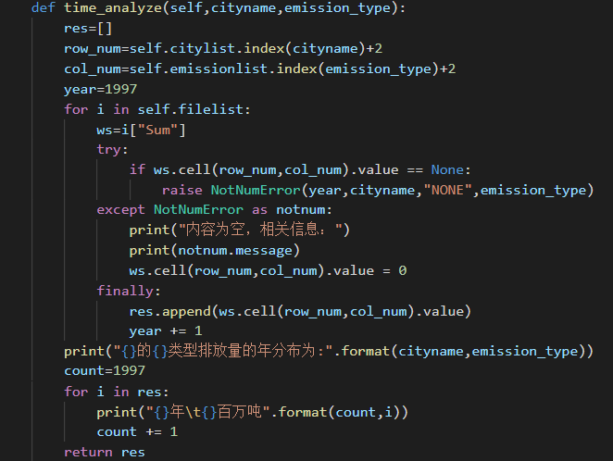

运行结果：

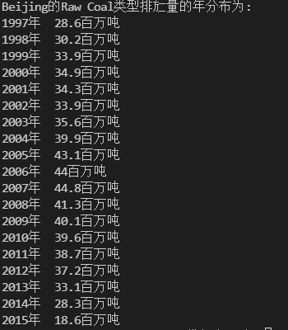

1. 空间分布分析

**根据年份读取对应所有城市的碳排放量，并按照从高到低的顺序输出结果；在读取数据前判断表格内容是否为空，如果是抛出异常并且填入“0”，异常处理后再读取结果。**

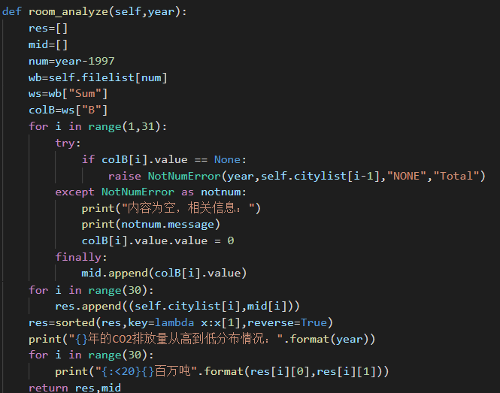

运行结果：

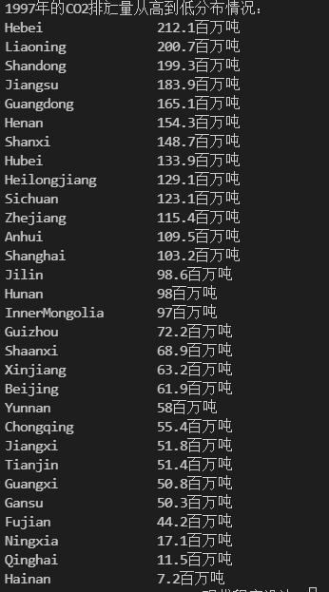

1. 城市C02排放类型占比分析

**根据输入的年份和城市输出当年该城市的CO2排放类型占比；如果城市的排放总量为0会抛出异常，包含年份，城市，行号异常信息**

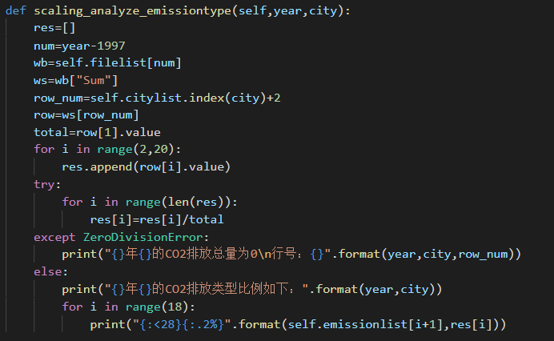

运行结果：

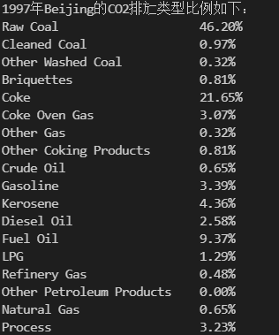

异常结果



1. 工业排放占比分析

**根据输入的年份和城市，输出对应类型的CO2排放量中不同工业的占比；在读取数据时如果遇到空值会填充“0”，并且输出相关错误信息**

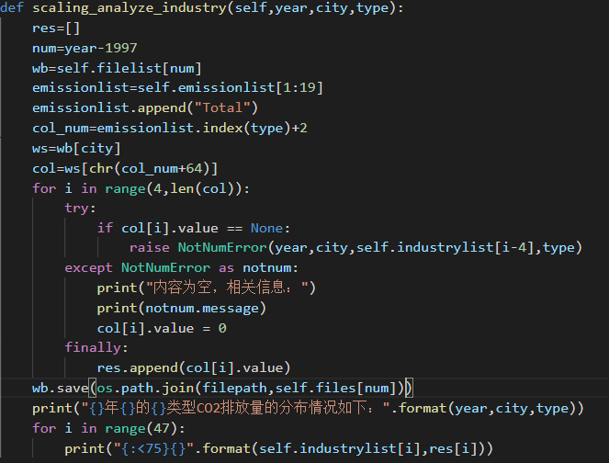

正常运行结果：

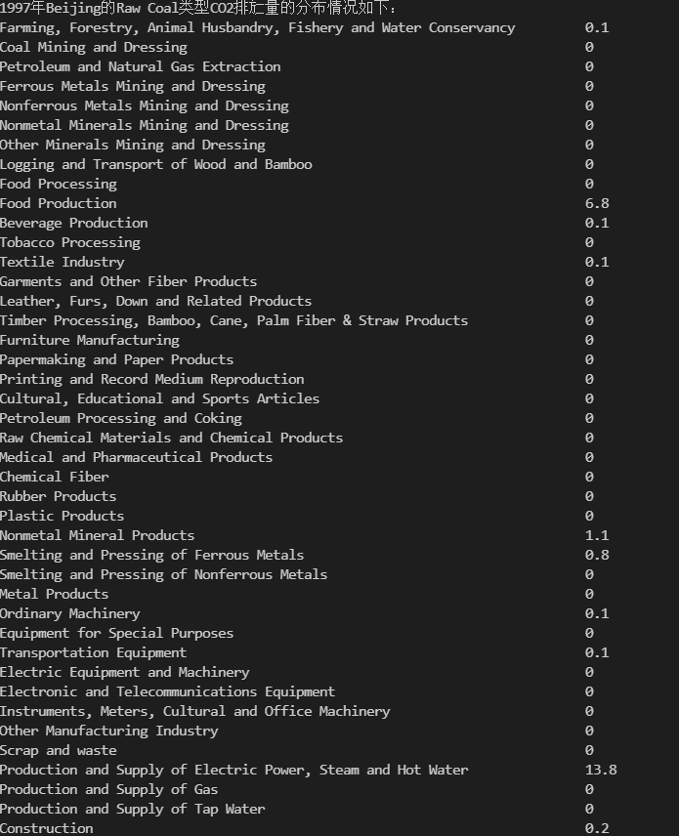

异常运行结果：

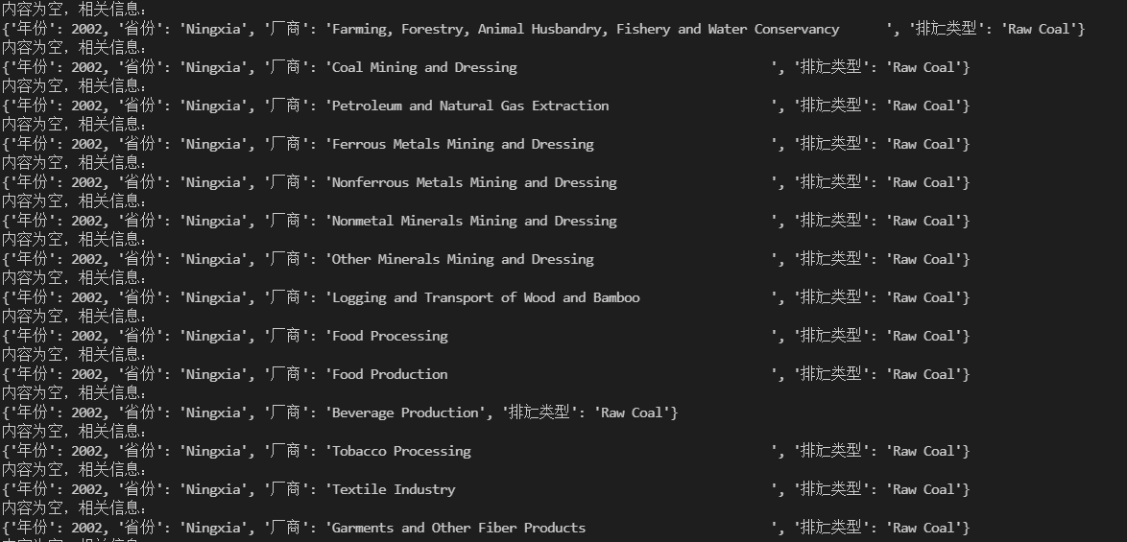

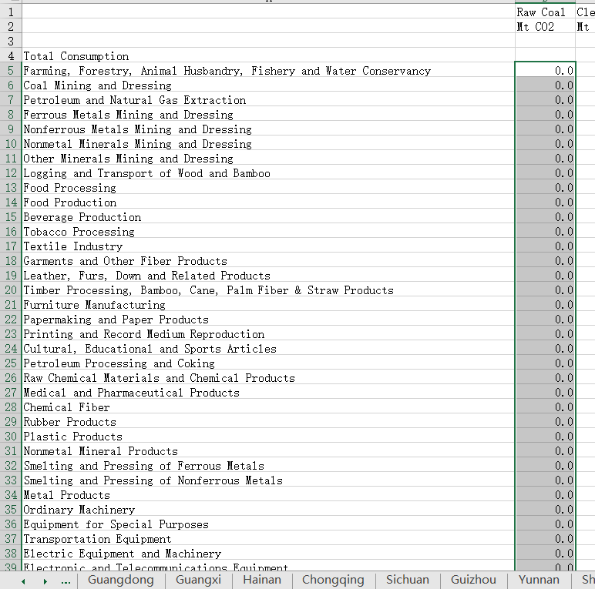

1. 数据可视化类
2. 时间分布可视化

**可视化类继承数据分析类，先进行数据分析，用列表储存结果，然后利用plot绘制出随时间该城市的排放总量的变化，设置坐标轴刻度按照年份显示**

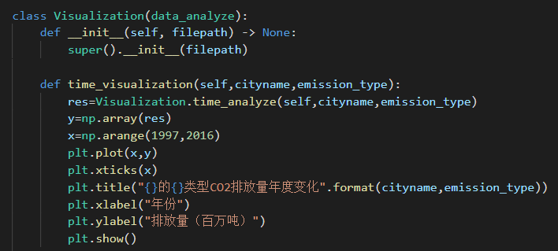

运行结果：

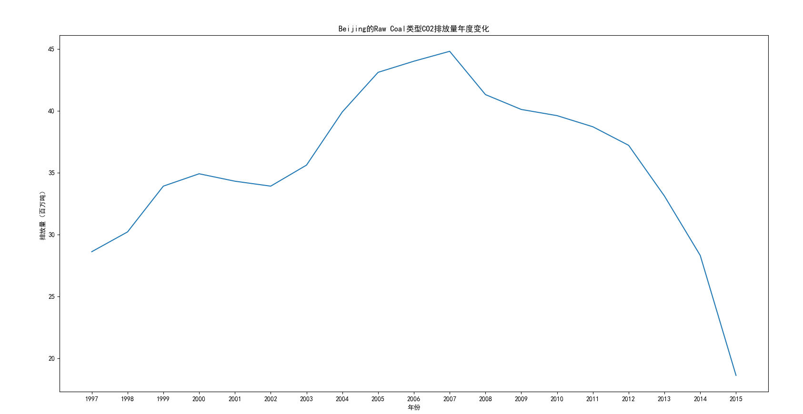

1. 空间分布可视化

**在地图上显示某一年所有省份的CO2排放量分布，用颜色区分排放量的相对大小**

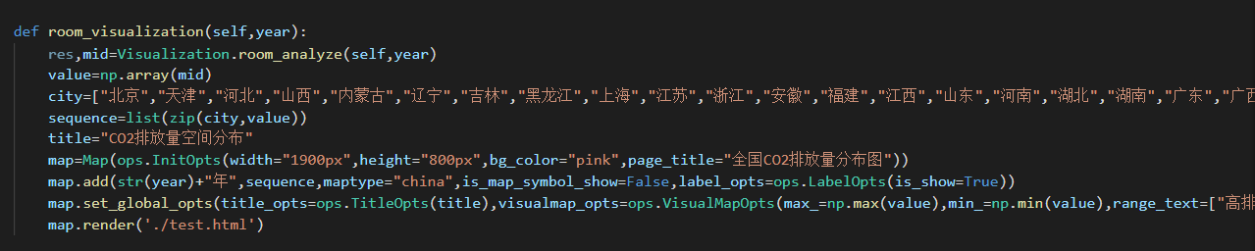

运行结果：

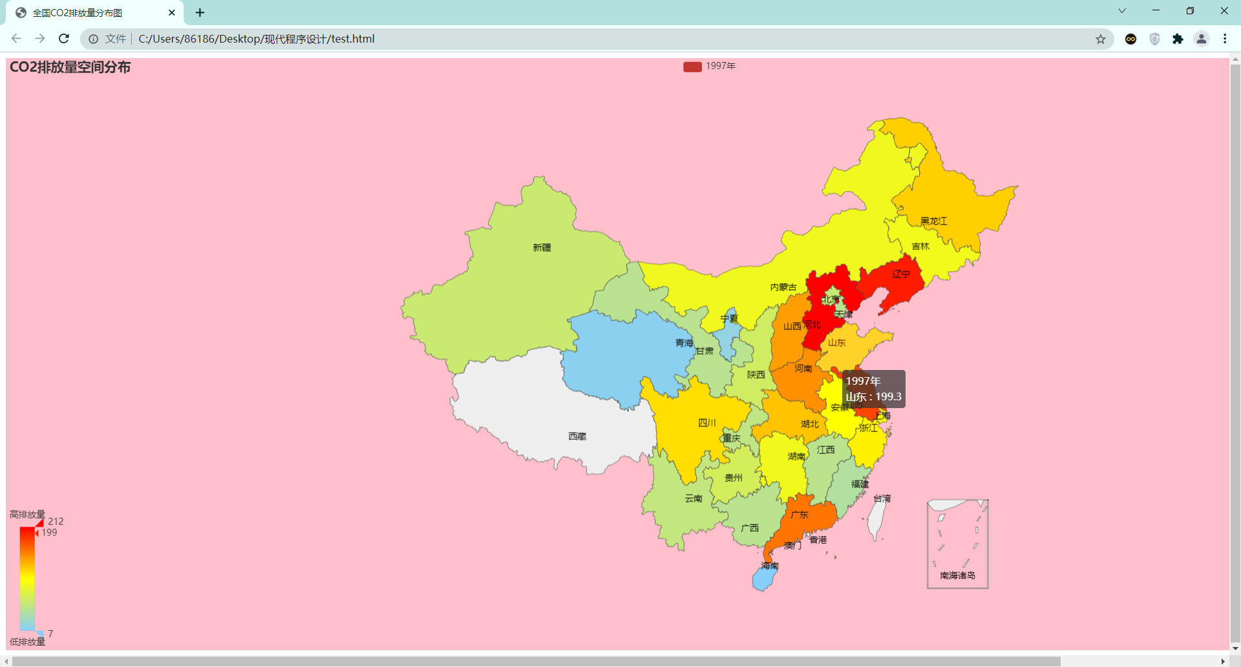

1. CO2排放城市占比可视化

**展示某一年份不同城市CO2排放量占比的饼图**

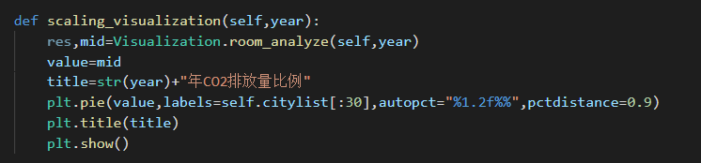

**运行结果：**

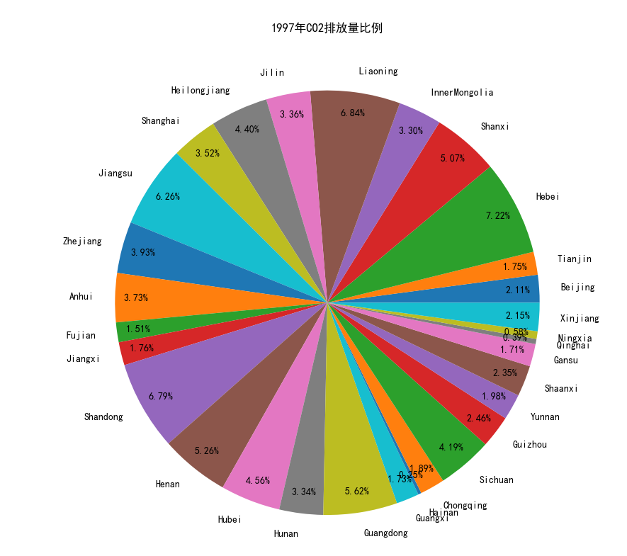

**作业采用的库：**

